Proyecto Final: Diseño de algoritmos.
-------------------------
Problemática 3: Sistema de selección
de cursos de capacitación.
-------------------
Integrantes:
- Cristobal Riquelme
- Joaquin
- Jorge Silva
1.- Análisis del problema:
- Contexto:
Una institución ofrece cursos de capacitación durante el semestre, cada curso tiene un costo, prioridad y cantidad estimada de participantes.
El costo es limitado y se prioriza seleccionar los cursos que capaciten a la mayor cantidad de participantes posibles sin superar el presupuesto disponible, por lo que:
Participantes Esperados > Costo

- Datos:
Presupuesto Disponible: 120 Millones de pesos.

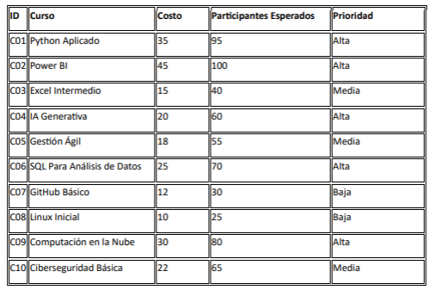
- Objetivos:
1-. Seleccionar los cursos que permitan capacitar a la mayor cantidad de participantes sin superar el presupuesto disponible.
2.- El sistema debe permitir:
• Mostrar todos los cursos disponibles.
• Mostrar el presupuesto disponible.
• Ejecutar una estrategia Greedy.
• Ejecutar una estrategia Backtracking.
• Mostrar los cursos seleccionados.
• Mostrar costo total y participantes beneficiados.
• Comparar ambos resultados.

